暑假培优四化学反应中的能量变化
知识点一 有关反应热的概念及与键能的关系
1．下列说法正确的是( )
A．需要加热才能发生的反应一定是吸热反应
B．放热反应在常温下一定很容易发生
C．吸热反应在一定的条件下也能发生
D．焓变的符号是ΔH，单位是kJ·mol^{－1}，反应热的单位是kJ
2．已知在相同状况下，要使同一化学键断裂需要吸收的能量等于形成该化学键放出的能量。下列说法正确的是( )
A．电解熔融的Al₂O₃可以制得金属铝和氧气，该反应是一个放出能量的反应
B．水分解产生氢气和氧气时放出能量
C．相同状况下，反应2SO₂＋O₂===2SO₃是一个放热反应，则反应2SO₃===2SO₂＋O₂是一个吸热反应
D．氯化氢分解成氢气和氯气时放出能量
3．通常人们把拆开1 mol某化学键所吸收的能量看成该化学键的键能。现给出化学键的键能(见下表)：
化学键 | H—H | Cl—Cl | Cl—H
键能/(kJ·mol^{－1}) | 436 | 243 | 431
请计算H₂(g)＋Cl₂(g)===2HCl(g)的反应热( )
A．＋862 kJ·mol^{－1} B．＋679 kJ·mol^{－1}
C．－183 kJ·mol^{－1} D．＋183 kJ·mol^{－1}
4.白磷的化学式为P₄，分子的空间构型是正四面体(如图)。白磷在空气中燃烧生成十氧化四磷(P₄O₁₀)，在十氧化四磷分子里只存在P—O和P===O两种共价键。
已知几种共价键的键能：P—O 360 kJ·mol^{－1}；P==O 585 kJ·mol^{－1}；P—P 198 kJ·mol^{－1}；
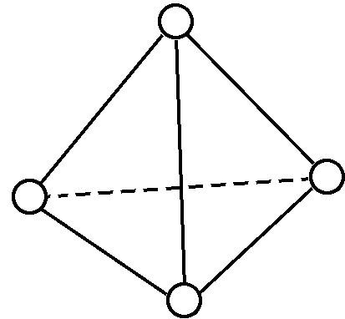
O==O 498 kJ·mol^{－1}。
请问：在P₄(s)＋5O₂(g)===P₄O₁₀(s)中，ΔH＝______________。
知识点二 反应热与反应物、生成物总能量的关系
1.由上图分析，有关叙述正确的是( )
A．A―→B＋C和B＋C―→A两个反应吸收或放出的能量不等
B．A―→B＋C是放热反应
C．A具有的能量高于B和C具有的能量总和
D．A―→B＋C是吸热反应，则B＋C―→A必然是放热反应
2. 肼(H₂NNH₂)是一种高能燃料，有关化学反应的能量变化,下图所示，已知断裂1mol化学键所需的能量（kJ）：N≡N为942、O=O为500、N-N为154，则断裂1molN-H键所需的能量（KJ）是（ ）
A.194 B.391 C.516. D.658

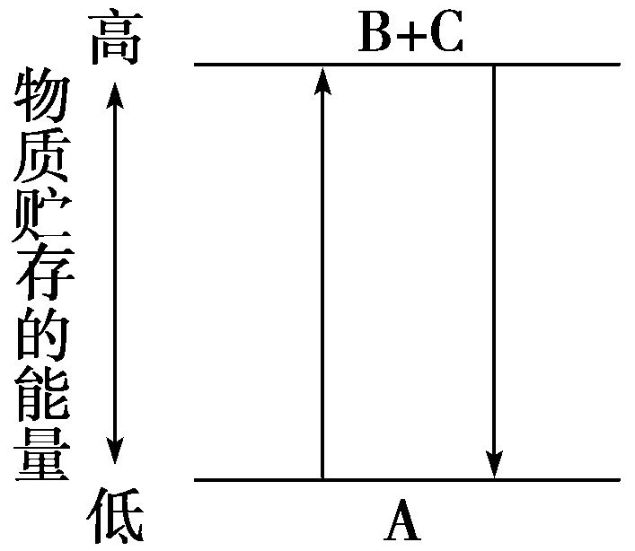
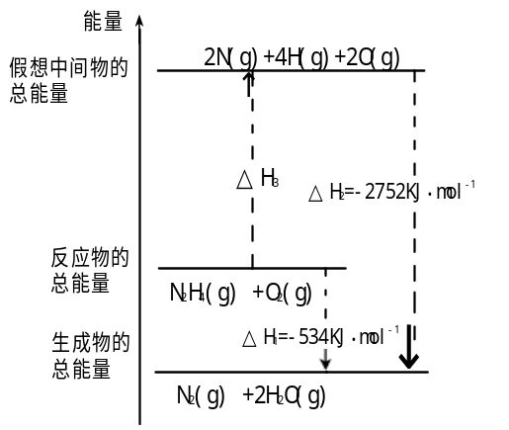 第1题
3．对放热反应：A＋B===C＋D，以下说法一定正确的是(E_{A}、E_{B}、E_{C}、E_{D}分别表示物质A、B、C、D所具有的能量( )
A．E_{A}>E_{B} B．E_{A}>E_{B}＋E_{C}
C．E_{A}＋E_{B}>E_{C}＋E_{D} D．E_{A}＋E_{B}<E_{C}＋E_{D}
知识点三 有关热化学方程式
1．下列说法正确的是( )
A．书写热化学方程式时，只要在化学方程式的右端写上热量的符号和数值即可
B．凡是在加热或点燃条件下进行的反应都是吸热反应
C．表明反应所放出或吸收热量的化学方程式叫做热化学方程式
D．氢气在氧气中燃烧的热化学方程式是
2H₂(g)＋O₂(g)===2H₂O(l) ΔH＝－483.6 kJ
2．热化学方程式C(s)＋H₂O(g)===CO(g)＋H₂(g) ΔH＝＋131.3 kJ·mol^{－1}表示( )
A．碳和水反应吸收131.3 kJ能量
B．1 mol碳和1 mol水反应生成1 mol一氧化碳和1 mol氢气并吸收131.3 kJ热量
C．1 mol固态碳和1 mol水蒸气反应生成1 mol一氧化碳气体和1 mol氢气并吸收131.3 kJ热量
D．1个固态碳原子和1分子水蒸气反应吸热131.3 kJ
3．已知在1×10⁵ Pa、298 K条件下，2 mol氢气燃烧生成水蒸气放出484 kJ热量，下列热化学方程式正确的是( )
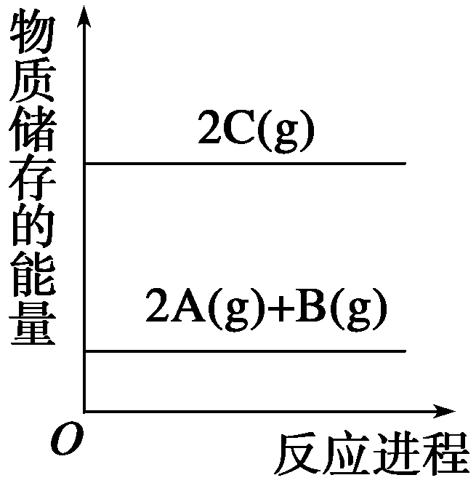
A．H₂O(g)===H₂(g)＋O₂(g) ΔH＝＋242 kJ·mol^{－1}
B．2H₂(g)＋O₂(g)===2H₂O(l) ΔH＝－484 kJ·mol^{－1}
C．H₂(g)＋O₂(g)===H₂O(g) ΔH＝＋242 kJ·mol^{－1}
D．2H₂(g)＋O₂(g)===2H₂O(g) ΔH＝＋484 kJ·mol^{－1}
4.分析右上图图中的能量变化情况，下列正确的是( )
A．2A＋B===2C ΔH<0 B．2C===2A＋B ΔH<0
C．2A(g)＋B(g)===2C(g) ΔH<0 D．2A(g)＋B(g)===2C(g) ΔH>0
知识点三 燃烧热
1．下列关于燃烧热的说法中正确的是( )
A．1 mol物质燃烧所放出的热量
B．常温下，可燃物燃烧放出的热量
C．在25℃、1.01×10⁵ Pa时，1 mol纯物质完全燃烧生成稳定的氧化物时所放出的量
D．燃烧热随化学方程式前的化学计量数的改变而改变
2．以下几个热化学方程式，能表示有关物质燃烧时的燃烧热的热化学方程式是( )
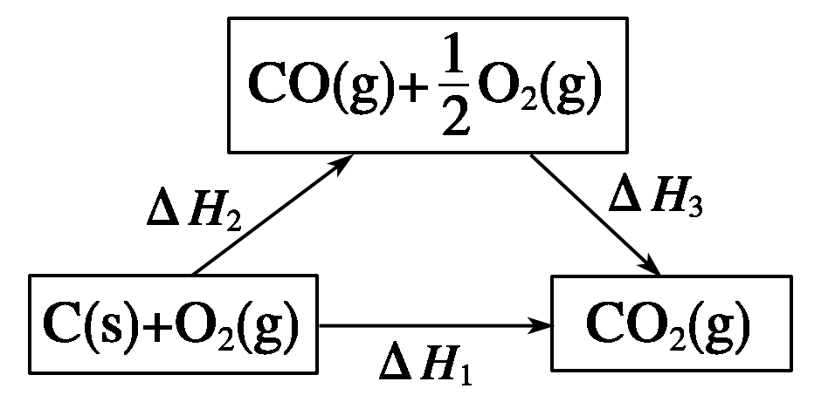
A．C(s)＋O₂(g)===CO(g) ΔH＝＋110.5 kJ·mol^{－1}
B．C(s)＋O₂(g)===CO₂(g) ΔH＝－393.5 kJ·mol^{－1}
C．2H₂(g)＋O₂(g)===2H₂O(l) ΔH＝－571.6 kJ·mol^{－1}
D．H₂(g)＋O₂(g)===H₂O(g) ΔH＝－241.8 kJ·mol^{－1}
3.下列说法中正确的是( )
A.在101 kPa时,1 mol物质完全燃烧时所放出的热量,叫做该物质的燃烧热
B.酸和碱发生中和反应生成1 mol水,这时的反应热叫中和热
C.燃烧热或中和热是反应热的种类之一
D.反应热与反应的途径无关
6.下列关于热化学反应的描述中正确的是 ( )
A.HCl和NaOH反应的中加热⊿H=-57.3 kJ/mol，则H₂SO₄和Ca(OH)₂反应的中和热
△H= -114.6kJ/mol
B.CO(g)的燃烧热是283.0 kJ/mol，则2CO₂(g)2CO(g)+O₂(g) ⊿H= +566.0 kJ/mol
C.需要加热才能发生的反应一定是吸热反应
D.1 mol甲烷燃烧生成气态水和二氧化碳所放出的热量是甲烷的燃烧热
7.甲醇质子交换膜燃料电池中将甲醇蒸气转化为氢气的两种反应原理是
①CH₃OH(g)+H₂O(g)====CO₂(g)+3H₂(g); △H= +49.0kJ·mol⁻¹
②CH₃OH(g)+1/2O₂(g)====CO₂(g)+2H₂(g); △H=-192.9kJ·mol⁻¹
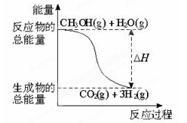
下列说法正确的是( )
A.CH₃OH的燃烧热为192.9kJ·mol⁻¹ B.反应①中的能量变化如上图所示
C.CH₃OH转变成H₂的过程一定要吸收能量
D.根据②推知反应CH₃OH(1)+ 1/2O₂(g)====CO₂(g)+2H₂(g)的△H ＞-192.9kJ·mol⁻¹
知识点四 盖斯定律及应用，反应热的计算
1．已知：H₂O(g)===H₂O(l)ΔH＝Q₁ kJ·mol^{－1}C₂H₅OH(g)===C₂H₅OH(l)ΔH＝Q₂ kJ·mol^{－1}
C₂H₅OH(g)＋3O₂(g)===2CO₂(g)＋3H₂O(g) ΔH＝Q₃ kJ·mol^{－1}
若使46 g酒精液体完全燃烧，最后恢复到室温，则放出的热量为( )
A．(Q₁＋Q₂＋Q₃) Kj B．0.5(Q₁＋Q₂＋Q₃) kJ
C．(0.5Q₁－1.5Q₂＋0.5Q₃) kJ D．(3Q₁－Q₂＋Q₃) kJ
2. 已知：2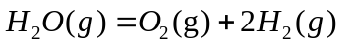 ⊿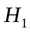 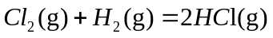 ⊿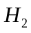
⊿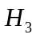
则⊿与⊿和⊿间的关系正确的是( )
A .⊿=⊿+2⊿ B ⊿=⊿+⊿
C. ⊿=⊿-2⊿ D. ⊿=⊿- ⊿
3．已知葡萄糖的燃烧热是ΔH＝－2 840 kJ·mol^{－1}，当它氧化生成1 g液态水时放出的热量是
A．26.0 kJ B．51.9 kJ C．155.8 kJ D．467.3 kJ
4.已知两个热化学方程式:C(s)+O₂(g)==CO₂(g) ΔH=-393.5 kJ·mol⁻¹ 2H₂(g)+O₂(g)==2H₂O(g) ΔH=-483.6 kJ·mol⁻¹,
现有炭粉和H₂组成的悬浮气共0.2 mol,使其在O₂中完全燃烧生成水蒸气,共放出63.53 kJ的
热量,则炭粉与H₂的物质的量之比( )
A.1:1 B.1:2 C.2:3 D.3:2
5．已知：2H₂(g)＋O₂(g)===2H₂O(l) ΔH＝－571.6 kJ·mol^{－1}
CO(g)＋O₂(g)===CO₂(g) ΔH＝－282.8 kJ·mol^{－1}
现有CO、H₂、CO₂组成的混合气体67.2L (标准状况)，经完全燃烧后放出的总热量为710.0 kJ，并生成18 g液态水，则燃烧前混合气体中CO的体积分数为( )
A．80% B．50% C．60% D．20%
6.常温常压下,将22 g CO₂通入750 mL 1 mol/L NaOH的溶液中充分反应,测得反应放出x kJ
的热量｡已知在该条件下,1 mol CO₂通入1 L 2 mol/L NaOH溶液中充分反应放出y kJ的热量｡
则CO₂与NaOH溶液反应生成NaHCO₃的热化学方程式正确的是( )
A.CO₂(g)+NaOH(aq)==NaHCO(aq) ΔH= -(2y-x)kJ/mol
B.CO₂(g)+NaOH(aq)==NaHCO(aq) ΔH= -(2x-y)kJ/mol
C.CO₂(g)+NaOH(aq)==NaHCO(aq) ΔH=-(4x-y)kJ/mol
D.2CO₂(g)+2NaOH(l)==2NaHCO₃(l) ΔH=-(8x-2y)kJ/mol
7.同温同压下，下列放热反应放出热量Q₂>Q₁的是（ ）
A．2H₂（g）+O₂（g）= 2H₂O（g），△H= -Q₁kJ/mol
2H₂（g）+O₂（g）= 2H₂O（l），△H= -Q₂kJ/mol
B．S（s）+O₂（g）= SO₂（g），△H= -Q₁kJ/mol
S（g）+O₂（g）= SO₂（g），△H= -Q₂kJ/mol
C．C（s）+O₂（g）= CO₂（g），△H=-Q₁kJ/mol
C（s）+1/2O₂（g）= CO（g），△H= -Q₂kJ/mol
D．H₂（g）+Cl₂（g）= 2HCl（g），△H= -Q₁kJ/mol
1/2H₂（g）+1/2Cl₂（g）= HCl（g），△H= -Q₂kJ/mol
8．平衡（A）C₂H₄(g) C₂H₂(g) +H₂(g) （B）2CH₄(g) C₂H₄(g) +2H₂(g)，当升高温度时（A）和（B）式都向右移动。
（1）C(s) + 2H₂(g) →CH₄(g) △H₁
（2）2C(s) + H₂(g) →C₂H₂(g) △H₂
（3）2C(s) + 2H₂(g) →C₂H₄(g) △H₃
（1）（2）（3）中的△H₁、△H₂、△H₃大小顺序排列正确的是（ ）
A．△H₁＞△H₂＞△H₃ B．△H₂＞△H₃＞2△H₁
C．△H₂＞△H₃＞△H₁ D．△H₃＞△H₂＞2△H₁
反应热及能量变化专题
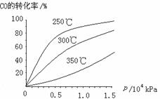
1.在25ºC、101 kPa下，已知Y（SiH₄）的气态化物在氧气中完全燃烧后恢复至原状态，平均每转移1mol电子放热190.0kJ，该反应的热化学方程式是 _____________________________ 。
2.已知：TiO₂ (s)＋2 Cl₂ (g)₌₌₌ TiCl₄(l)＋O₂(g) △H=+140KJ·mol⁻¹
2C(s)＋O₂(g)==2CO(g) △H=—221KJ·mol⁻¹
写出TiO₂和焦炭、氯气反应生成液态TiCl₄和CO气体的热化学方程式：_____________。
3.肼可用作火箭燃料，燃烧时发生的反应是：
N₂O₄(l)＋2N₂H₄(l)₌₌₌3N₂(g)＋4H₂O(g) △H=－1038.7kJ·mol^{－1}
若该反应中有4mol N－H键断裂，则形成的叁键有________mol。
4.将所得CH₄与H₂O(g)通入聚焦太阳能反应器，发生反应：CH₄(g)+H₂O(g)CO(g)+3H₂(g),该反应的△H=+206 kJ•mol⁻¹
（1）在答题卡的坐标图中，画出反应过程中体系的能量变化图（进行必要的标注）
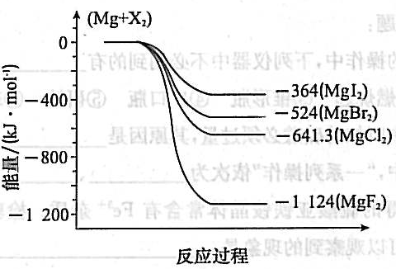
（2）已知：CH₄(g)＋2O₂(g)===CO₂(g)＋2H₂O(g) △H=－802kJ•mol⁻¹
写出由CO₂生成CO的热化学方程式
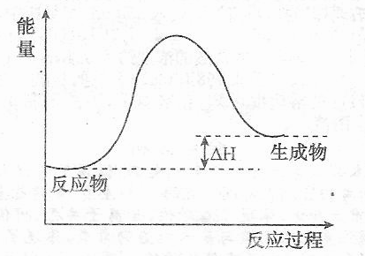
5.右上图是金属镁和卤素反应的能量变化图（反应物和产物均为298K时的稳定状态）。下列选项中正确的是_______________（填序号）。
①MgI₂中Mg²⁺与I⁻间的作用力小于MgF₂中Mg²⁺与F⁻间的作用力
②Mg与F₂的反应是放热反应
③MgBr₂与Cl₂反应的△H＜0
④化合物的热稳定性顺序为MgI₂＞MgBr₂＞MgCl₂＞MgF₂
⑤MgF₂（s）+Br₂（l）=MgBr₂（s）+F₂（g）△H=+600kJ·mol⁻¹
6.氢气是一种清洁能源，氢气的制取与储存是氢能源利用领域的研究热点。
已知：CH₄(g) +H₂O(g)====CO（g）+3H₂ (g) ΔH=-206.2 kJ•mol⁻¹
CH₄(g)+ CO₂ (g) ====2CO（g）+2H₂ (g)ΔH=-247.4 kJ•mol⁻¹
2H₂S(g) ====2H₂(g)+S₂(g) ΔH=-169.8⁻¹
以甲烷为原料制取氢气是工业上常用的制氢方法。CH₄(g)与H₂O(g)反应生成CO₂（g）和H₂（g）的热化学方程式为_______________________________________。
7.科学家利用太阳能分解水生成的氢气在催化剂作用下与二氧化碳反应生成甲醇，并开发出直接以甲醇为燃料的燃料电池。已知H₂（g）、CO（g）和CH₃OH（l）的燃烧热△H分别为-285.8kJ·mol⁻¹、-283.0kJ·mol⁻¹和-726.5kJ·mol⁻¹。请回答下列问题：
（1）用太阳能分解10mol水消耗的能量是_____________kJ；
（2）甲醇不完全燃烧生成一氧化碳和液态水的热化学方程式为_____________；
8.已知：2SO₂(g)+ O₂ (g)2SO₃ (g) △H =－196.6kJ·mol^{－1}
2NO(g)+ O₂ (g) 2NO₂ (g) △H =－113.0kJ·mol^{－1}
（1） 则反应NO₂(g)+ SO₂ (g) SO₃ (g) +NO(g)的△H =______kJ·mol^{－1}
（2）CO可用于合成甲醇，反应方程式为CO(g)+ 2H₂ (g) CH₃OH (g)。CO在不同温度下的平衡转化率与压强的关系如右图所示。该反应△H _____0（填“＞”或“＜”）。实际生产条件控制在250℃、1.3×10⁴kPa左右，选择此压强的理由是__________________。
9.已知1 g FeS₂完全燃烧放出7.1 kJ热量，FeS₂燃烧反应的热化学方程式为___________ ____________________________ ___。
10.已知A（A俗称磁性氧化铁）与1mol Al反应转化为X时（所有物质均为固体），放出akJ热量，写出该反应的热化学方程式： 。
11.处理含CO、SO₂烟道气污染的一种方法，是将其在催化剂作用下转化为单质S。
已知： CO(s) +0.5O₂(g) = CO₂(g) ΔH = -283.0 kJ·mol⁻¹
S(s) + O₂(g) = SO₂(g) ΔH = -296.0 kJ·mol⁻¹
此反应的热化学方程式是_______________________________________ 。
12.在微生物作用的条件下，NH经过两步反应被氧化成NO。两步反应的能量变化示意图如下：
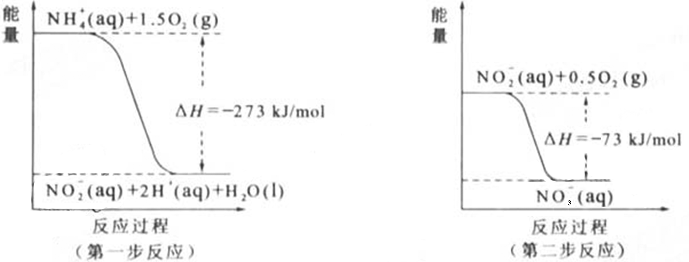
①第一步反应是 反应（选填“放热”或“吸热”），判断依据是 。
②1 mol NH(aq)全部氧化成NO(aq)的热化学方程式是 。
13.由C、S形成的液态化合物CS₂ 0.2mol在O₂中完全燃烧，生成两种气态氧化物，298K时放出热量215 kJ。该反应的热化学方程式为_________________________________。
14.利用水煤气合成二甲醚的三步反应如下：
① 2H₂(g) + CO(g) CH₃OH(g) ΔH ＝ －90.8 kJ·mol^{－1}
② 2CH₃OH(g) CH₃OCH₃(g) + H₂O(g) ΔH＝ －23.5 kJ·mol^{－1}
③ CO(g) + H₂O(g) CO₂(g) + H₂(g) ΔH＝ －41.3 kJ·mol^{－1}
总反应：3H₂(g) + 3CO(g) CH₃OCH₃(g) + CO₂ (g)的ΔH＝ ___________；
一定条件下的密闭容器中，该总反应达到平衡，要提高CO的转化率，可以采取的措施是________（填字母代号）。
a．高温高压 b．加入催化剂 c．减少CO₂的浓度
d．增加CO的浓度 e．分离出二甲醚
15．化学键的键能是指气态原子间形成1mol化学键时释放的能量。如H(g)＋I(g)→
H－I(g)＋297KJ即H－I键的键能为297KJ·mol^{－1}，也可以理解为破坏1mol H－I键需要吸收297KJ的热量。一个化学反应一般都有旧化学键的破坏和新化学键的形成。
下表是一些键能数据（KJ·mol^{－1}）:
 | 键能 |  | 键能 |  | 键能 |  | 键能
H－H | 436 | Cl－Cl | 243 | H－Cl | 432 | H－O | 464
S＝S | 255 | H－S | 339 | C－F | 427 | C－O | 347
C－Cl | 330 | C－I | 218 | H－F | 565
回答下列问题：
(1)由表中数据能否得出这样的结论：①半径越小的原子形成的共价键越牢固（即键能越大）_______（填“能”或“不能”）②非金属性越强的原子形成的共价键越牢固________（填“能”或“不能”）。能否从数据找出一些规律，请写出一条：_________________________________
___________________________________；试预测C－Br键的键能范围_________<C－Br键能<__________。
(2)由热化学方程式H₂(g)＋Cl₂(g)→2HCl(g)；△H=-185KJ·mol^{－1}并结合表上数据可推知一个化学反应的反应热（设反应物生成物均为气态）与反应物和生成物的键能之间的关系是____________________________________________________________________________，
由热化学方程式2H₂(g)＋S₂(s) →2H₂S(g)；△H=224.5KJ·mol^{－1}和表中数值可计算出1mol S₂(s)气化时将________（填“吸收”或“放出”）__________KJ的热量。
16．实验室利用如右图装置进行中和热的测定。
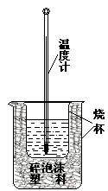
回答下列问题：
①该图中有两处未画出，它们是烧杯上方的泡沫塑料盖和
___________________________。
②把温度为13℃，浓度为1.0mol·L⁻¹的盐酸和1.1mol·L⁻¹的碱溶液
各50mL混合，轻轻搅动，测得酸碱混合液的温度变化数据如下：
反应物 | 起始温度(℃) | 终了温度(℃) | 中和热(kJ·mol⁻¹)
HCl+NaOH | 13 | 19.8 | －a
HCl+NH₃·H₂O | 13 | 19.3 | －b
(Ⅰ)则a_______b(填“＞”、“＜”、“＝”)
(Ⅱ)实验中碱液过量的目的是________________________________。
(Ⅲ)两组实验结果差异的原因是
____________________________________________________________________。
（IV）中和热△H=__________________________________
17. 用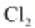生产某些含氯有机物时会产生副产物HC1。利用反应A，可实现氯的循环利用。
反应A: 4HCl + O₂ == 2Cl₂ + 2H₂O,已知:Ⅰ反应A中， 4mol HCI被氧化，放出115.6kJ的热量。
Ⅱ
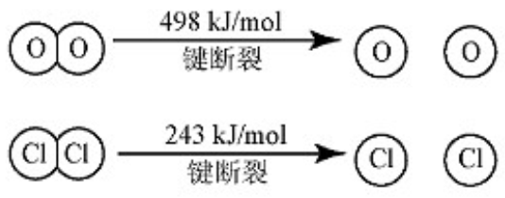
（1）反应A的热化学方程式是_________________________________________
（2）断开1 mol H—O 键与断开 1 mol H—Cl 键所需能量相差约为_______KJ，H₂O中
H—O 键比HCl中H—Cl键（填“强”或“若”）_______________。

